攝影機
型號: ITC215-PW6M-IRLZF-B

高清AI車牌辨識
採用高性能CMOS圖像傳感器和處理器，24/7全天候提取和分析車輛信息
深度學習算法準確識別無車牌車輛以及車輛型號、標誌、顏色等
各種信號、數據和通訊接口； 支援連接到額外的設備，如屏障
內建 LED 照明器，簡化安裝
電動變焦鏡頭，安裝調試方便
低功耗一體化設計，IP67防護等級
◆
◆
◆
◆
◆
◆
型號 | ITC215-PW6M-IRLZF-B
照明編號 | 6個紅外線，亮度可調
圖像傳感器 | 1/2.8'' CMOS
圖像解析度 | 1920 × 1080（不包括OSD黑條）
視頻解析度 | 主碼流：1080P（1920×1080）/720P（1280×720)  子碼流：720P（1280×720）/D1（704×576、704×480)/CIF (352 × 288, 352 × 240)
視頻幀率 | PAL - 主碼流： (1920 × 1080@25fps, 1280 × 720@25fps),  子碼流： (1280 × 720@25fps, 704 × 576@25fps, 352 × 288@25fps)  NTSC - 主碼流： (1920 × 1080@30fps, 1280 × 720@30fps),  子碼流： (1280 × 720@30fps, 704 × 408@30fps, 352 × 240@30fps)
位元率 | H.264B: 32Kbps–32768Kbps ; H.264M: 32Kbps–32768Kbps ;  H.264H: 32Kbps–32768Kbps ; H.265: 32Kbps–32768Kbps ; MJPEG: 512Kbps–65536Kbps
視頻壓縮 | H.264B/H.264M/H.264H/H.265/MJPEG
圖片編碼格式 | JPEG
降噪 | 3DNR
白平衡 | 全自動，自動色溫範圍，自定義色溫
電子快門速度 | 1/50–1/10000，自動或手動
寬動態 | 96 db
邊緣增強 | 支援
曝光模式 | 全自動、定制自動、定制
光圈控制 | 光圈控制 自動光圈（W：1.6 ~ T：3.3）
 | 性能
觸發方式 | 視頻檢測； 輸入/輸出線圈； 視頻檢測和輸入/輸出線圈
快門 | 單快門
儲存 | 1個內置TF卡接口,支援Kingston-16G, 32G,64G, and 128G;大華-16G, 32G, 64G,128G;  SanDisk-16G, 32G, 64G,128G
防止圖像篡改 | 支援防止圖像竄改； 視頻/圖片可以通過水印和驗證檢查
視角 | H: 108.1° (W)–30.3° (T); V: 56.3° (W)–17.1° (T); D: 130.9° (W)–34.8° (T)
照明距離 | 12 m (39.37 ft)
捕捉範圍 | 3 m–6 m (9.84 ft–19.69 ft)
檢測車道寬度 | 3 m –4 m (9.84 ft–13.12 ft)
最小環境照度 | 0.002 Lux
相機檢測的最大速度 | 30 km/h
警報事件 | 無存儲卡、存儲空間不足、存儲卡錯誤、斷網、IP衝突、非法訪問警報
安全 | 授權用戶名密碼、MAC地址綁定、HTTPS加密、IEEE 802.1x、網絡訪問控制
OSD | 支援時間、地址（通道位置）、車道（編號/方向）、車牌（編號和顏色）、車輛（速度、顏色、類型）疊加
自動網絡補償 (ANR) | 平台/FTP
自動註冊 | 支援

 | 智能
車輛檢測 | 車輛辨識率>99%
車輛識別 | 支持識別車型、車標、車輛系列、車輛顏色、車牌、駕駛員和前排乘客特徵、  無車牌車輛。 車輛識別率>95%
視頻元數據 | 支援
智能追蹤 | 智能邊框顯示，支持顯示車牌和車輛路徑
 | 接口
鏡頭卡口 | Φ14
模擬輸出 | １
網絡 | 1 個 100/1000M 以太網端口 (RJ-45)
RS-485 | ２
RS-232 | １
報警輸出 | 3個接口。2路光耦輸出，1路繼電器輸出，可連接屏障等設備
報警輸入 | ３路光耦輸入（開關輸入）
音頻輸出 | 1 路 RCA 端口
音頻輸入 | 1 路 RCA 端口
 | 一般
電源供應 | 12V DC, 24V AC, PoE+
電源功耗 | ＜ 20W
工作溫度 | -30°C to +65°C（-22°F 至 +149°F）
工作濕度 | 10%RH–90%RH(無冷凝)
機殼 | 金屬＋塑膠
防護等級 | IP67
尺寸 | 486.7 mm × 124.3 mm × 185.5 mm (19.16'' × 4.89'' × 7.30'') ( (L × W × H)
淨重 | 1.9 kg (4.19 lb)
安裝 | 支架安裝
鏡頭 | 3.2 mm–10.5 mm
 | 認證
CE/FCC | YES
RoHS | YES

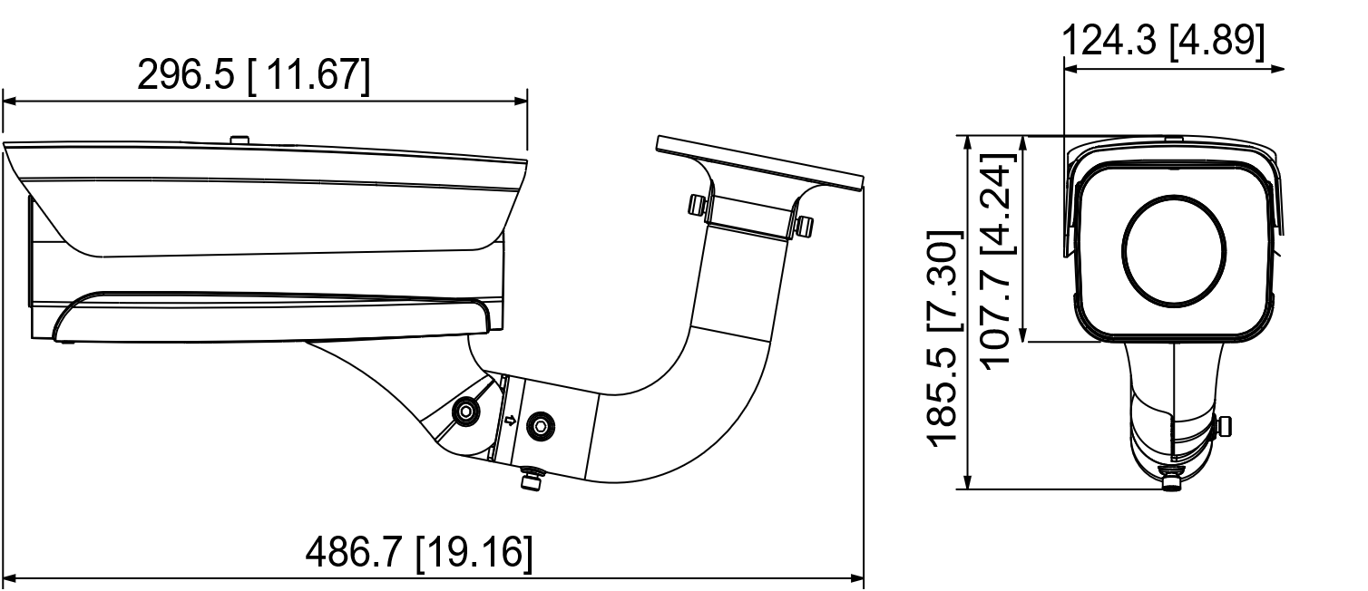

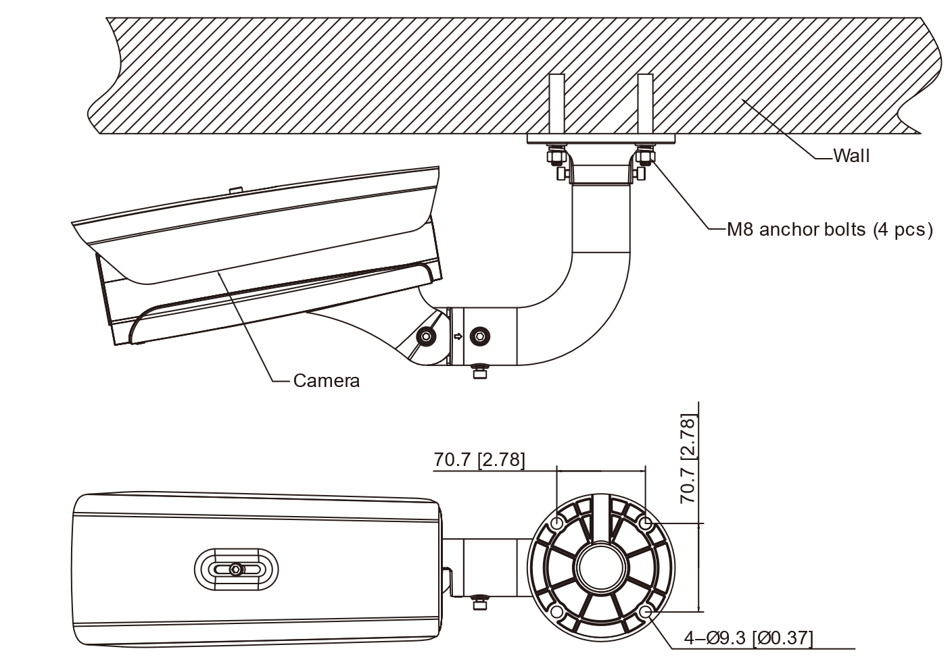
※型錄規格若與實機不符，以實機為準。
※本公司保留修改此規格之權利，修改後不另行通知，實際內容請隨時來電洽詢。

